**เนื้อหาเรื่องส่วนติดต่อผู้ใช้งานของเกม**

**1. ส่วนสำคัญของส่วนติดต่อผู้ใช้งาน (User Interface - UI)**

ส่วนติดต่อผู้ใช้งานหรือ User Interface (UI) ในเกมเป็นส่วนที่สำคัญที่ช่วยให้ผู้เล่นสามารถเข้าถึงและใช้งานเกมได้อย่างมีประสิทธิภาพ โดยปกติแล้ว UI ประกอบด้วยองค์ประกอบหลายอย่างที่สามารถปรับแต่งและจัดระเบียบให้เหมาะสมกับแต่ละเกม เช่น:

* **เมนูหลัก (Main Menu)**: เป็นจุดเริ่มต้นที่ผู้เล่นจะเข้ามาใช้งานเกม ซึ่งจะประกอบไปด้วยตัวเลือกต่าง ๆ เช่น เริ่มเกมใหม่, ตั้งค่าเกม, ดูคู่มือการเล่น หรืออื่น ๆ ซึ่งต้องออกแบบให้เข้าใจง่ายและสามารถใช้งานได้ง่ายสำหรับผู้เล่นทุกคน
* **ตัวช่วยเหลือ (Help)**: บางเกมอาจมีฟังก์ชันที่ช่วยให้ผู้เล่นได้รับคำแนะนำหรือคำตอบสำหรับปัญหาที่เกิดขึ้นในเกม เช่น คู่มือการเล่น, การสอนพื้นฐาน, หรือการแสดงคำอธิบาย
* **แผนที่และนำทาง (Map and Navigation)**: สำหรับเกมที่มีโลกแบบเปิดหรือสถานที่หลายแห่ง จะต้องมีระบบนำทางที่ชัดเจนเพื่อให้ผู้เล่นสามารถเดินทางไปยังจุดต่าง ๆ ในเกมได้ง่ายและไม่สับสน
* **ตัวตั้งค่า (Settings)**: การให้ผู้เล่นสามารถปรับแต่งตัวเกมตามความต้องการเช่น การตั้งค่าเสียง, ความละเอียดภาพ, หรือการกำหนดคีย์บอร์ด เป็นต้น ซึ่งต้องมีการจัดระเบียบและอธิบายให้ชัดเจน

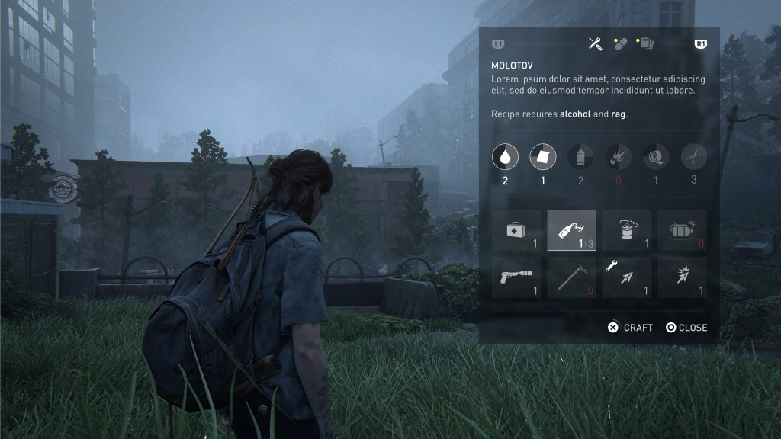

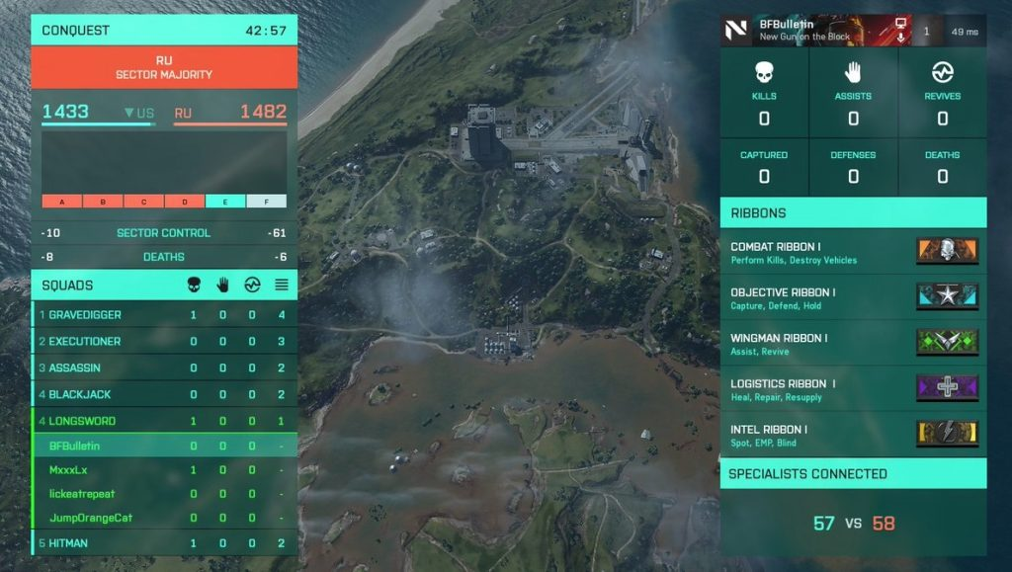

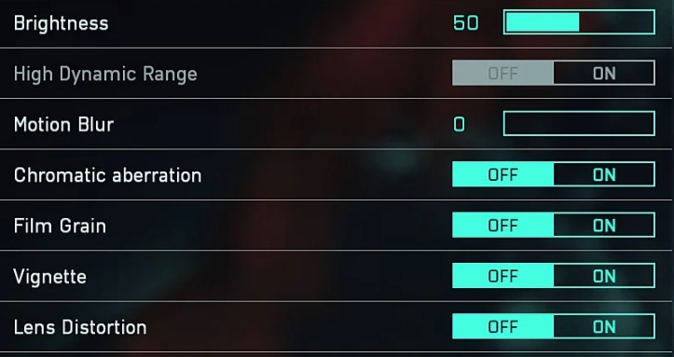

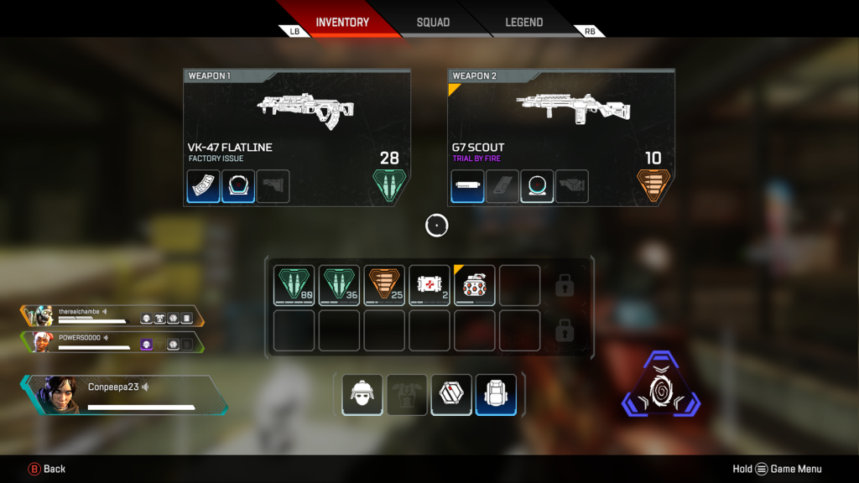

**2. การออกแบบ UI ที่ดี**

* **ความใช้งานที่ง่าย**: UI ควรออกแบบให้ผู้เล่นสามารถเข้าใจและใช้งานได้โดยง่าย ไม่ต้องมีความซับซ้อนจนเกินไป
* **สวยงามและทันสมัย**: การใช้งาน UI ควรมีกราฟิกที่สวยงามและทันสมัย เพื่อให้ผู้เล่นมีความสนใจและไม่เบื่อหน่าย
* **การทำงานและประสิทธิภาพ**: UI ควรทำงานได้ดีในทุกสถานการณ์ และมีประสิทธิภาพที่เหมาะสมกับแพลตฟอร์มที่ใช้ เช่น PC, มือถือ, หรือแท็บเล็ต

**3. การทดสอบและปรับปรุง UI**

* **การทดสอบ**: ก่อนการเปิดให้บริการแก่ผู้เล่นจริง ควรทดสอบ UI ให้แน่ใจว่าทำงานได้ถูกต้องและมีประสิทธิภาพ
* **การปรับปรุง**: จากการทดสอบ UI อาจพบปัญหาหรือข้อเสนอแนะ จึงควรทำการปรับปรุงเพื่อให้สอดคล้องกับความต้องการและความพึงพอใจของผู้เล่น

**4. การสื่อสารกับผู้เล่น**

* **การให้ข้อมูลช่วยเหลือ**: มีการเตือนเตือนหรือข้อความช่วยเหลือที่ชัดเจน เพื่อช่วยให้ผู้เล่นทราบถึงสถานะและการดำเนินการต่าง ๆ ในเกม
* **การสื่อสารเชิงสร้างสรรค์**: การใช้ UI เพื่อสร้างประสบการณ์ที่น่าสนใจและมีความท้าทาย ที่ผู้เล่นสามารถร่วมมือกันหรือแลกเปลี่ยนได้